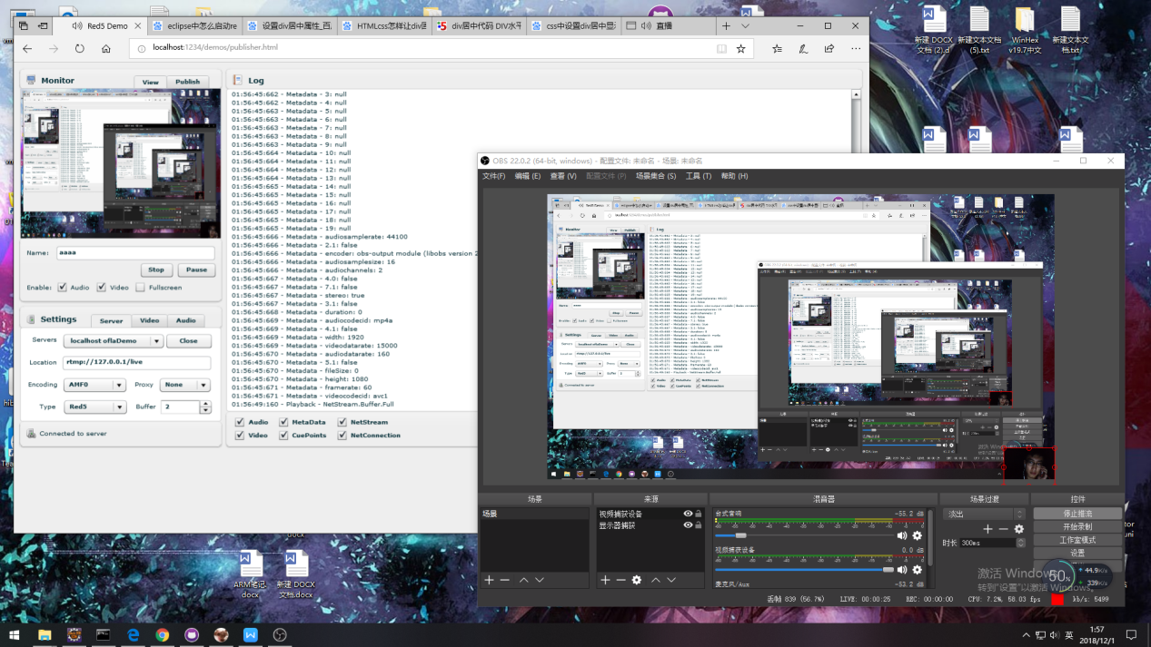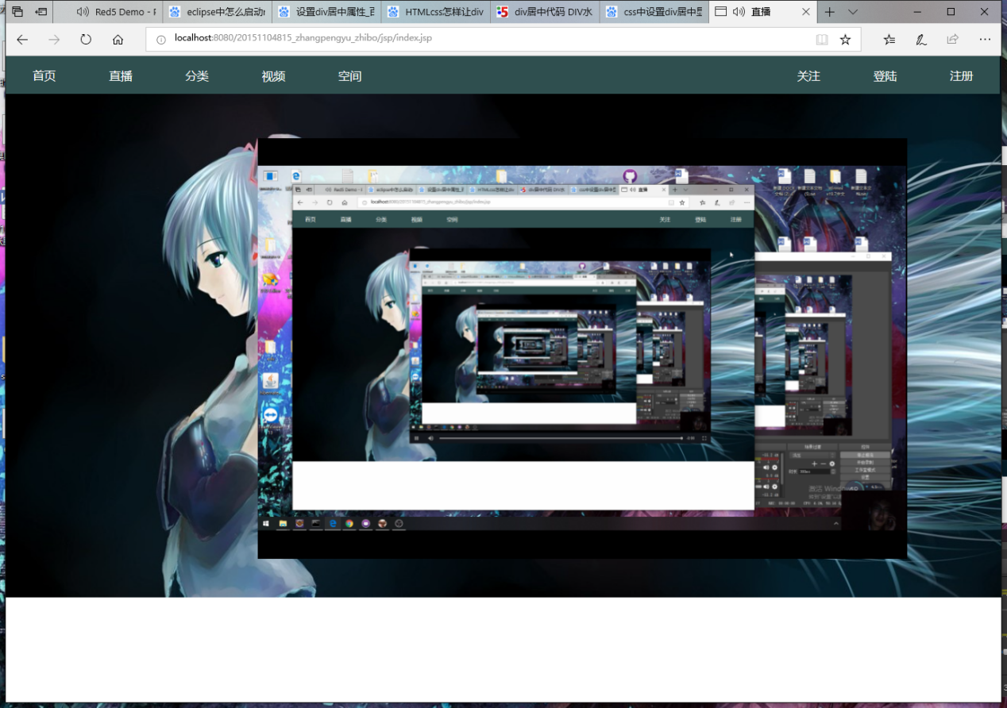

流媒体就是指采用流式传输技术在网络上连续实时播放的媒体格式，如音频、视频或多媒体文件。流媒体技术也称流式媒体技术.所谓流媒体技术就是把连续的影像和声音信息经过压缩处理后放上网站服务器,由视频服务器向用户计算机顺序或实时地传送各个压缩包，让用户一边下载一边观看、收听，而不要等整个压缩文件下载到自己的计算机上才可以观看的网络传输技术。该技术先在使用者端的计算机上创建一个缓冲区，在播放前预先下一段数据作为缓冲，在网路实际连线速度小于播放所耗的速度时，播放程序就会取用一小段缓冲区内的数据，这样可以避免播放的中断，也使得播放品质得以保证。